Права ребенка

Ребенку гарантированы

Политические права

* *право на свободу мысли, совести и религии (ст. 14)*
* *право на свободу ассоциаций и свободу мирных собраний*
* *право на знание своих прав, изложенных в конвенции*

Права на образование и культуру

* *право на свободу искать, получать и передавать информацию и идеи любого рода, независимо от границ, в устной, письменной или печатной форме, в форме произведений искусства или с помощью других средств по выбору ребенка (ст. 13)*
* *на доступ к информации и материалам различных национальных и международных источников (ст.17)*
* *право ребенка на образование, в том числе бесплатное и обязательное начальное, доступность высшего образования для всех на основе способностей каждого (ст. 28)*
* *право на пользование своей культурой, исповедание своей религии и исполнение ее обрядов, а также пользование родным языком совместно с членами своей этнической, религиозной или языковой группы (ст. 30)*
* *право ребенка на отдых и досуг, право участвовать в играх и* *развлекательных мероприятиях, соответствующих его возрасту, и свободно участвовать в культурной жизни и заниматься искусством. (ст. 31)*

Права ребенка

Ребенок обладает личными правами

* *неотъемлемое право на жизнь (ст. 6)*
* *право на регистрацию, на имя и на приобретение гражданства (ст.7)*
* *право знать своих родителей и право на их заботу (ст.7)*
* *право ребенка на сохранение своей индивидуальности (ст. 8)*
* *право на поддержание связи с родителями в случае с разлучения с ними (ст. 9-10)*
* *право формулировать и свободно выражать свои собственные взгляды по всем вопросам, затрагивающим ребенка (ст.12)*
* *право свободно выражать свое мнение, уважения права и репутации других лиц (ст.13)*
* *право на личную, семейную жизнь, неприкосновенность жилища и тайну корреспонденции (ст.16)*
* *право на защиту закона незаконного вмешательства или посягательства на его честь и репутацию. (ст. 16)*
* *право на защиту от всех форм физического и психологического насилия, оскорбления или злоупотребления, отсутствия заботы или небрежного обращения, грубого обращения или эксплуатации, включая сексуальное злоупотребление, со стороны родителей, законных опекунов или любого другого лица, заботящегося о ребенке (ст. 19)*
* *право защиты от незаконного употребления наркотических средств и психотропных веществ, сексуальной эксплуатации, от пыток и жестокости, бесчеловечных или унижающих достоинство видов обращения (ст. 33-36)*
* *право на недопущение лишения свободы незаконным или произвольным образом (ст. 37)*
* *право на защиту от призыва на военную службу детей не достигших возраста 15 лет (ст. 38)*
* *ребенок, нарушивший уголовное законодательство, имеет право на такое обращение, которое способствуют развитию у него чувства достоинства и значимости, укрепляет в нем уважение к правам человека и основным свободам других (ст. 40)*



**Конвенция**

**о правах**

**ребенка**

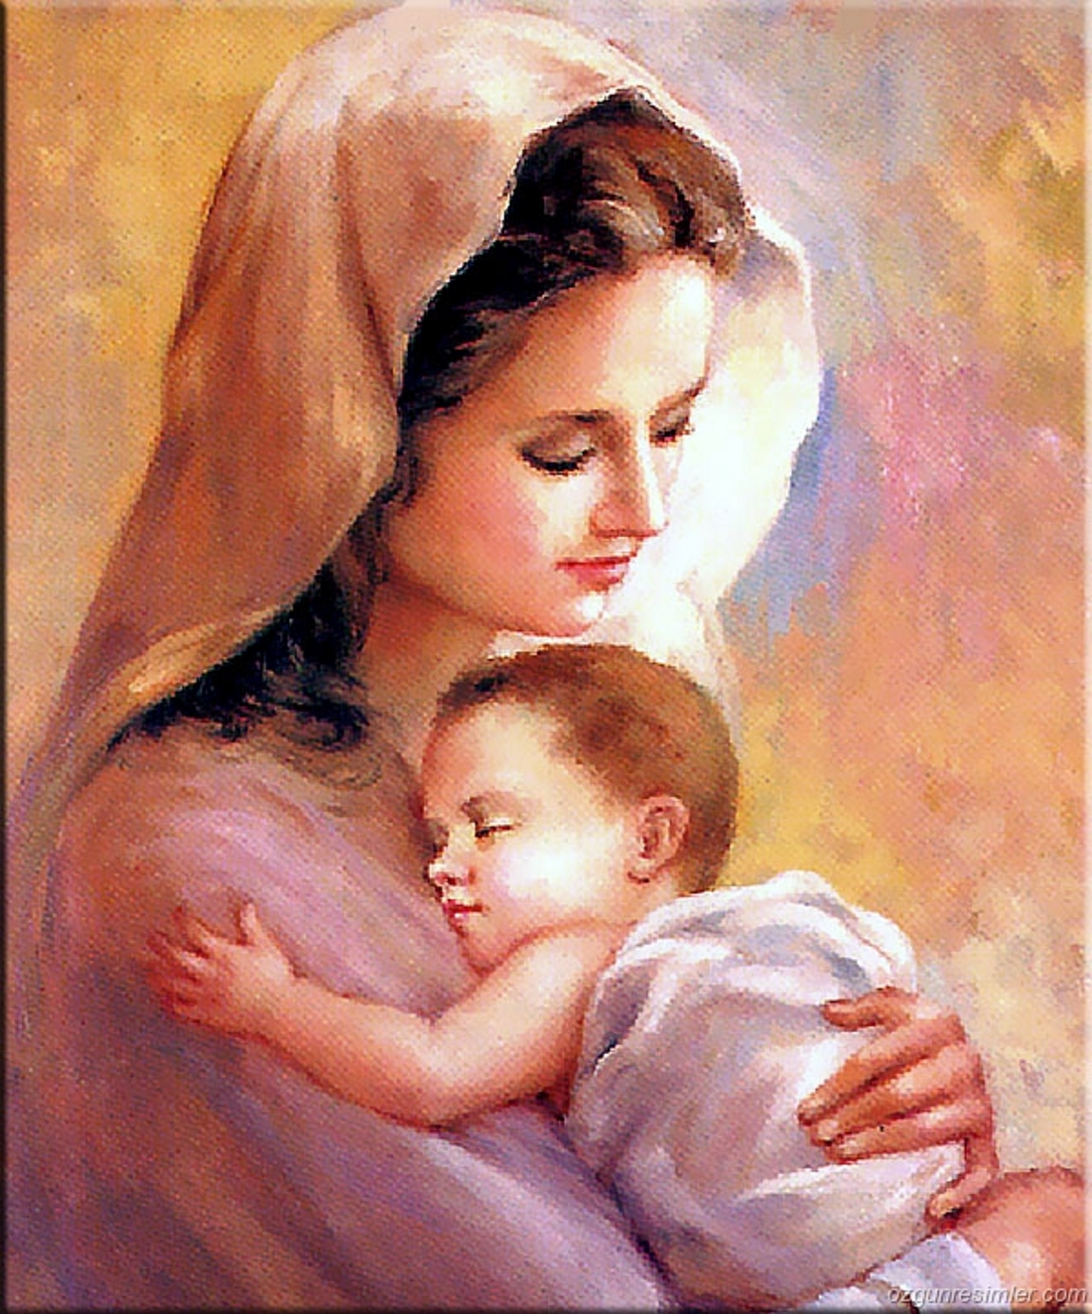

**Конвенция**

**о правах**

**ребенка**

Права ребенка

Ребенку гарантируются социальные права

* *право на особую защиту и помощь, предоставляемую государством в случае, если ребенок временно или постоянно лишен своего семейного окружения или в его собственных наилучших интересах не может оставаться в таком окружении (ст. 20)*
* *право на полноценную и достойную жизнь в условиях, которые обеспечивают его достоинство, способствуют его уверенности в себе и облегчают его активное участие в жизни общества в случае, если ребенок неполноценный в умственном или физическом отношении (ст. 23)*
* *право на пользование наиболее совершенными услугами системы здравоохранения и средствами лечения болезни и восстановления здоровья (ст. 24)*
* *право на пользование благами социального обеспечения, включая социальное страхование (ст. 26)*
* *право на уровень жизни, необходимый для физического, умственного, духовного, нравственного и социального развития (ст. 27*)